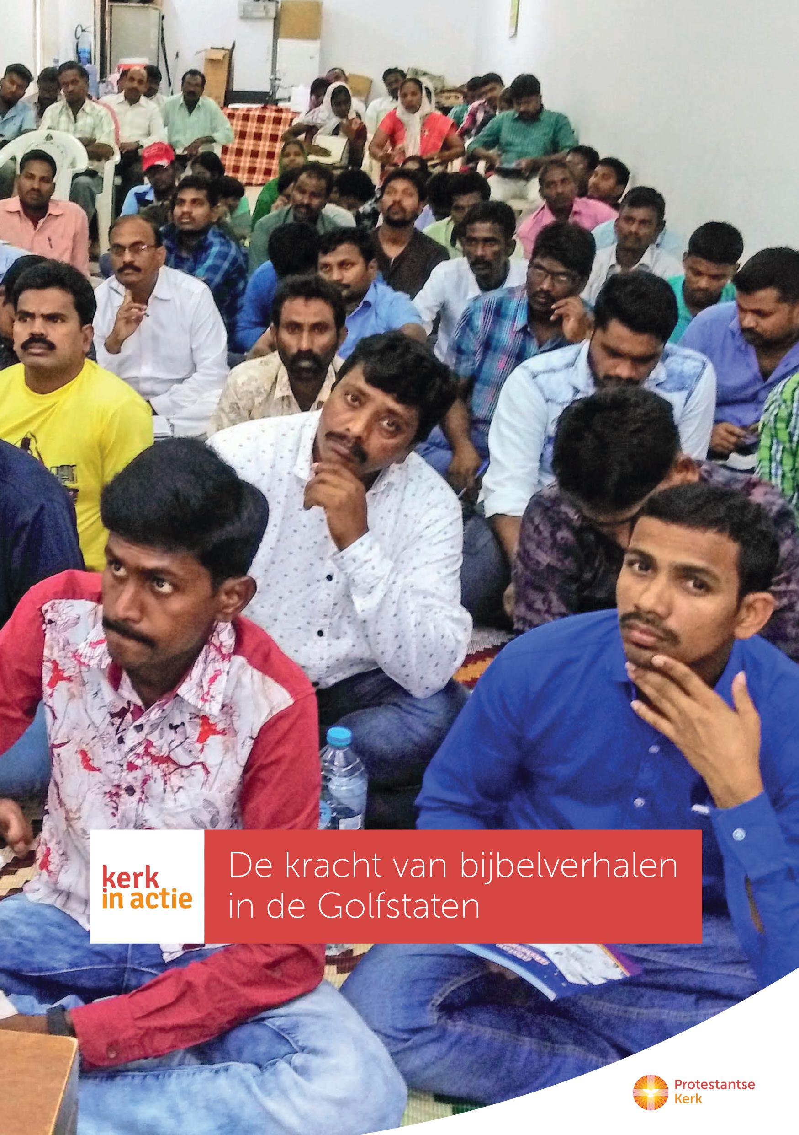
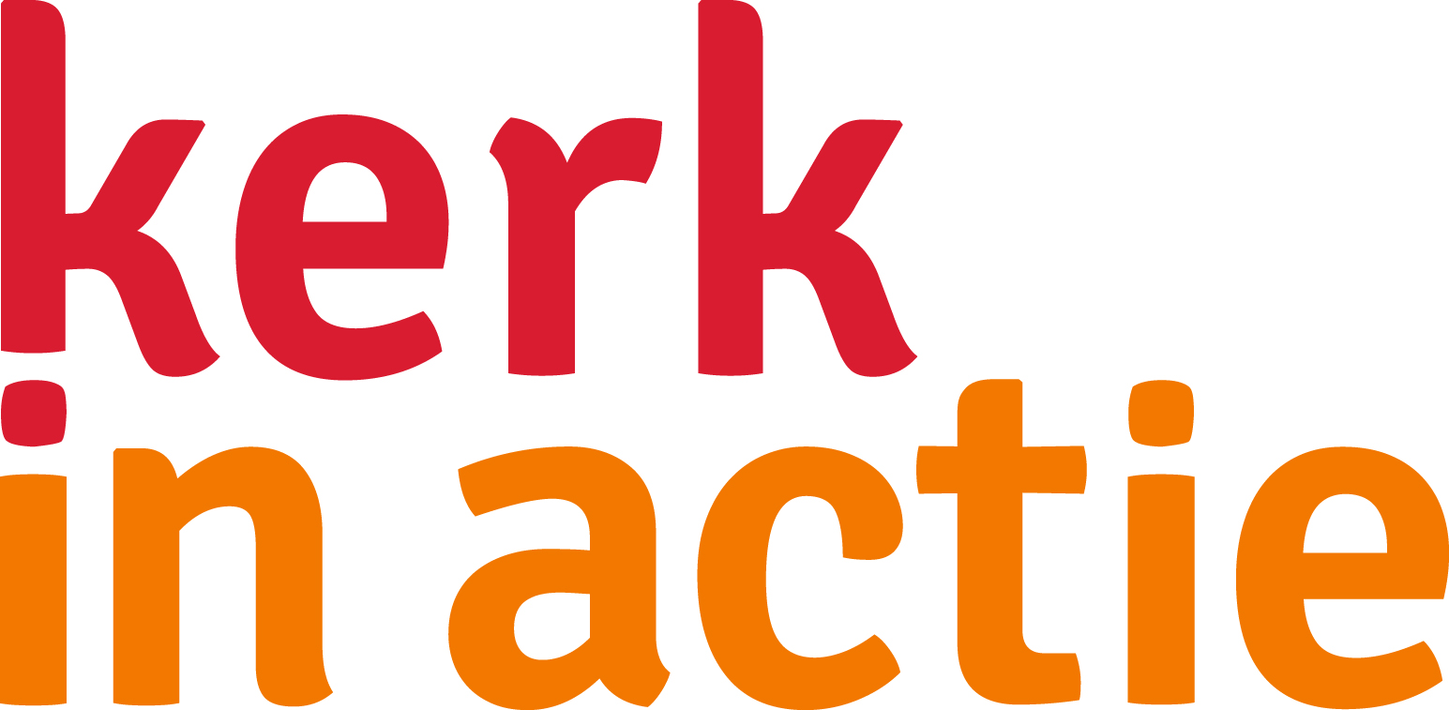

Golfstaten
De kracht van bijbelverhalen

Collecteafkondiging

In de Golfstaten groeit de kerk door de grote toestroom van arbeidsmigranten uit landen als India, Nepal en de Filipijnen. De meesten van hen zijn ongeletterd. Tegelijkertijd willen ze graag meer leren over de Bijbel. Kerk in Actie traint voorgangers in de storytellingmethode: een succesvolle interactieve methode waarbij bijbelverhalen mondeling worden verteld en men met elkaar op zoek gaat naar de betekenis ervan voor het eigen leven. De arbeidsmigranten, die vaak een zwaar en eenzaam bestaan leiden, putten nieuwe moed uit deze verhalen. Bemoedig hen met uw bijdrage.

Bericht voor het kerkblad

De kracht van Bijbelverhalen in de Golfstaten
In de Golfstaten groeit de kerk door de grote toestroom van arbeidsmigranten uit landen als India, Nepal en de Filipijnen. De meesten van hen zijn ongeletterd. Tegelijkertijd willen ze graag meer leren over de Bijbel. Kerk in Actie traint voorgangers in de storytellingmethode: een succesvolle interactieve methode waarbij bijbelverhalen mondeling worden verteld en men met elkaar op zoek gaat naar de betekenis ervan voor het eigen leven. De arbeidsmigranten, die vaak een zwaar en eenzaam bestaan leiden, putten nieuwe moed uit deze verhalen. Bemoedig hen met uw bijdrage.
Geef in de collecte of maak uw bijdrage over op NL89 ABNA 0457 457 457 t.n.v. Kerk in Actie o.v.v. Golfstaten. Hartelijk dank!

